**ASSIGNMENT 1.2**

**1.pwd**

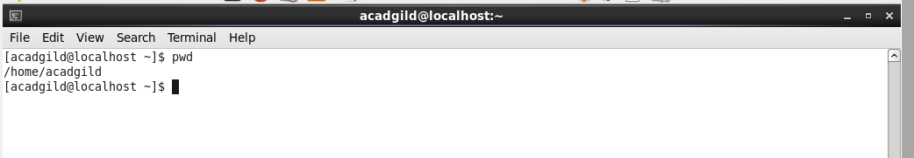

**2.vi**

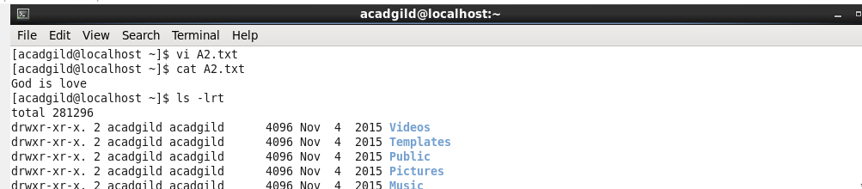

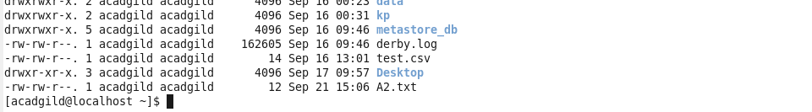

**3.touch**

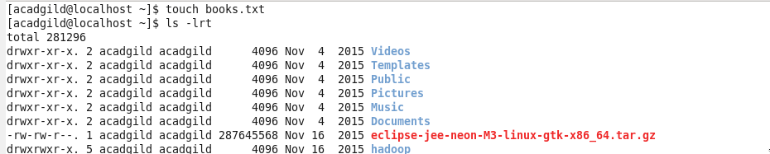



**4.mkdir**

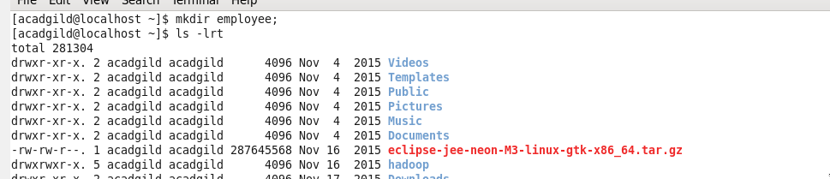



**5.rm**

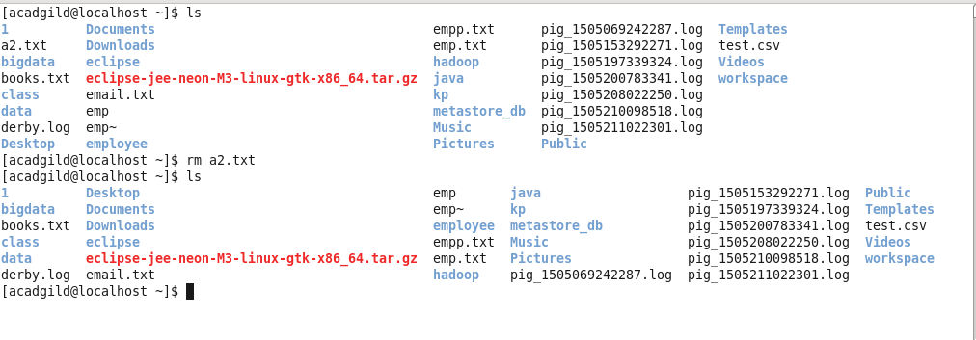

**6.ls**

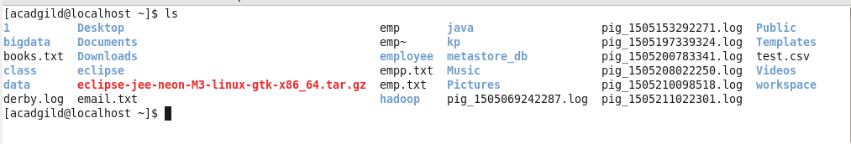

**7.echo**

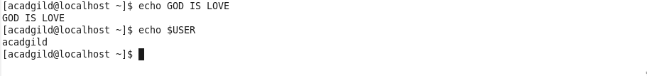

**8.cat**

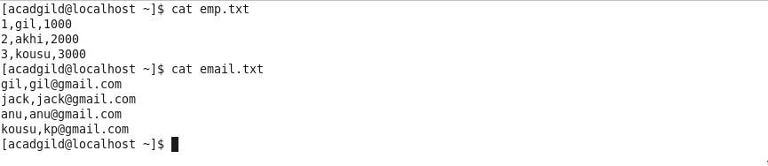

**9.who**

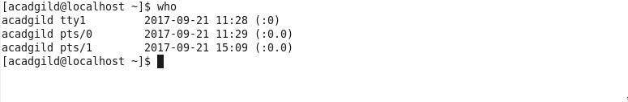

**10.cd**

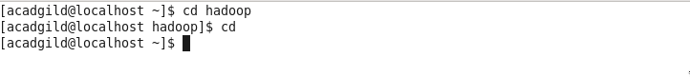

**11.date**

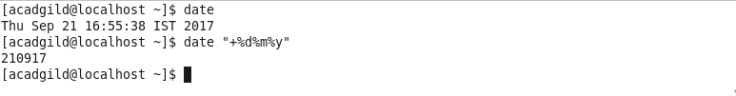

**12.cal**

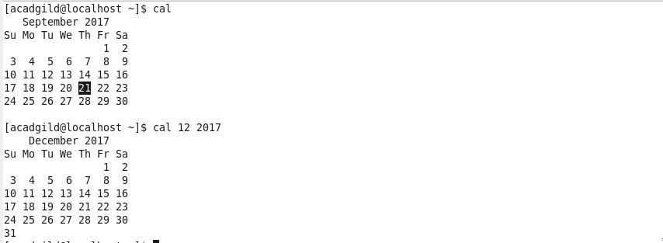

**13.mv**

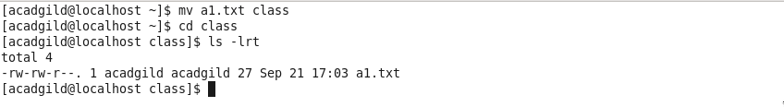

**14.cp**

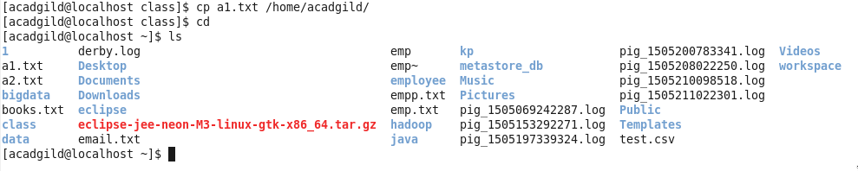

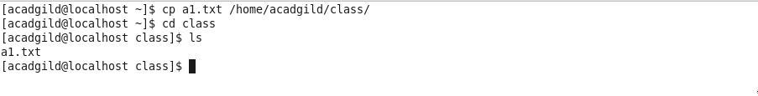

**15.which**

